#### 2024

s

Eine Web-seite für Naturkatastrophen Analyse

##### Zürcher Lehrbetriebsverband ICT

##### Abschlussprojekt

Inhalt

Informationen 3

Mein Projekt 3

APIs 4

Disaster.ninja 4

Node.js 5

Gemini AI 6

Google Cloud Services 7

Zeitplan 8

1.1 Recherchen zur Nutzung von Disaster.ninja API 9

1.2 Auswahl der optimalen API-Endpunkte und Datenquellen 9

1.3 Technische Integration der Disaster.ninja API 9

1.4 Frontend erstellen 11

2.1 Konto auf Google Cloud Services einrichten 12

2.2 Integrierung der AI Backend 13

2.3 Integration der AI Frontend 15

Quellenverzeichnis 16

Recherchen 16

Bilder 16

# Informationen

## Mein Projekt

Mein Projekt erstreckte sich über insgesamt 4 Wochen, die mir großzügigerweise vom Zentrum für Lerninformatik (ZLI) zur Verfügung gestellt wurden. Innerhalb dieses Zeitraums hatte ich die Freiheit, das Thema meines Projekts eigenständig zu wählen. Letztendlich entschied ich mich dafür, mich intensiver mit Naturkatastrophen und deren Auswirkungen auf Umwelt und Gesellschaft zu befassen. Ich habe das Projekt gewählt, da die Firma, bei der ich zukünftig arbeiten möchte, ebenfalls Naturrisikodaten analysiert, und ich persönlich großes Interesse an diesem Bereich habe. Dieses Projekt ist ein bedeutender Schritt auf meinem Weg, tiefere Einblicke in Umweltanalysen zu gewinnen und Lösungen für die Sicherheit vor Naturkatastrophen zu erkunden.

Ein Bild, das Erde, Raum, Weltraum, Planet enthält.

## APIs

APIs (Application Programming Interfaces) sind Schnittstellen oder Programmierschnittstellen, die es verschiedenen Anwendungen ermöglichen, miteinander zu kommunizieren und Daten auszutauschen. Sie fungieren als Brücke zwischen verschiedenen Softwarekomponenten und ermöglichen es Entwicklern, Funktionen und Daten effizient zu integrieren, ohne von Grund auf neu programmieren zu müssen. APIs spielen eine zentrale Rolle in der heutigen vernetzten Welt, indem sie die Interoperabilität zwischen unterschiedlichen Systemen und Plattformen fördern. In meinem Projekt werden APIs verwendet, um Echtzeitdaten von verschiedenen Umweltüberwachungssystemen zu sammeln und zu analysieren. Durch die Integration dieser Daten in mein Analysemodell kann ich präzise Vorhersagen über Naturkatastrophen treffen und potenzielle Risiken frühzeitig erkennen.

Ein Bild, das Grafiken, Clipart, Schrift, Design enthält.

## Disaster.ninja

Disaster.ninja ist eine führende Plattform für die Vorhersage und Analyse von Naturkatastrophen. Sie bietet Echtzeitdaten und detaillierte Analysen zu verschiedenen Katastrophenszenarien wie Erdbeben, Tsunamis, Waldbränden und anderen Naturkatastrophen. Diese Plattform ermöglicht es Forschern, Behörden und der Öffentlichkeit, zeitnahe Warnungen zu erhalten und präventive Maßnahmen zu ergreifen, um Leben zu schützen und Schäden zu minimieren. Disaster.ninja nutzt modernste Technologien, einschließlich Satellitenbildern, Sensordaten und maschinellem Lernen, um genaue Prognosen und Risikobewertungen zu liefern. Im Rahmen meines Projekts nutze ich Disaster.ninja, um umfassende Datenanalysen durchzuführen und fundierte Entscheidungen über die Sicherheit vor Naturkatastrophen zu treffen.

Ein Bild, das Text, Screenshot, Karte enthält.

## Node.js

Node ist eine hochmoderne Plattform für Umweltanalysen und Vorhersagen, die es Forschern und Experten ermöglicht, komplexe Umweltveränderungen und deren Auswirkungen auf Regionen weltweit zu untersuchen. Diese Plattform bietet eine Vielzahl von Tools und Algorithmen zur Analyse von Klimamustern, Umweltveränderungen und Naturkatastrophen. Node nutzt fortschrittliche Datenvisualisierungen und simulationsbasierte Modelle, um präzise Einblicke in natürliche Prozesse zu gewinnen und fundierte Entscheidungen zu treffen. In meinem Projekt verwende ich Node, um umfangreiche Umweltdaten zu sammeln, zu analysieren und zu interpretieren. Durch die Verwendung von Node kann ich komplexe Muster und Trends erkennen, die zur Entwicklung von Strategien zur Risikominderung und Ressourcenallokation beitragen.



Ein Bild, das Text, Screenshot enthält.

## Gemini AI

Gemini AI ist eine führende künstliche Intelligenz-Plattform, die für die Analyse und Vorhersage von Naturkatastrophen entwickelt wurde. Diese Plattform nutzt fortschrittliche Algorithmen des maschinellen Lernens, um große Mengen an Umweltdaten zu verarbeiten und Muster in natürlichen Prozessen zu erkennen. Gemini AI ermöglicht es Behörden, Organisationen und Forschern, präzise Vorhersagen über das Auftreten und die Auswirkungen von Naturkatastrophen zu treffen. Die Plattform bietet Tools zur Risikobewertung, zur Frühwarnung und zur Entscheidungsunterstützung, um schnell auf Naturgefahren reagieren zu können. In meinem Projekt nutze ich Gemini AI, um komplexe Analysen durchzuführen und fundierte Empfehlungen für Maßnahmen zur Risikominderung zu geben.

Ein Bild, das Text, Screenshot, Grafiken, Schrift enthält.

## Google Cloud Services

Google Cloud Services ist eine umfassende Plattform für Cloud Computing, die eine Vielzahl von Diensten und Lösungen für die Speicherung, Analyse und Verarbeitung großer Datenmengen bietet. Diese Plattform unterstützt Forscher, Analysten und Unternehmen dabei, komplexe Umweltdaten zu verwalten, zu analysieren und prädiktive Modelle zu entwickeln. Google Cloud Services bietet skalierbare Infrastrukturen für maschinelles Lernen, fortschrittliche Datenbanktechnologien und Tools für die Datenvisualisierung. Im Rahmen meines Projekts greife ich auf Google Cloud Services zurück, um umfangreiche Datensätze effizient zu verwalten und hochentwickelte Analysen durchzuführen. Durch die Nutzung dieser Plattform kann ich detaillierte Einblicke in Umweltmuster gewinnen und präzise Vorhersagen über Naturkatastrophen treffen.

Ein Bild, das Diagramm, Text, Kreis, Screenshot enthält.

# Zeitplan

## Ein Bild, das Text, Screenshot, Software, Multimedia-Software enthält. Automatisch generierte Beschreibung

## Recherchen zur Nutzung von Disaster.ninja API

Zu Beginn des Projekts habe ich ausführliche Recherchen durchgeführt, um die Disaster.ninja API vollständig zu verstehen und effektiv in mein System zu integrieren. Dies umfasste die Analyse der verfügbaren API-Endpunkte, der unterstützten Parameter und der Datenstrukturen, die für die Erfassung und Verarbeitung von Naturkatastrophen-Daten relevant sind.

## Auswahl der optimalen API-Endpunkte und Datenquellen

Basierend auf meinen Recherchen habe ich die passenden API-Endpunkte ausgewählt, um Zugang zu Echtzeitdaten über Naturkatastrophen zu erhalten. Dabei habe ich die Datenqualität, die Aktualisierungsrate und die Unterstützung für verschiedene Katastrophenarten wie Erdbeben, Stürme und Überschwemmungen bewertet. Dies ermöglicht mir, relevante und zuverlässige Informationen direkt in mein Projekt zu integrieren, um Nutzer über aktuelle Gefahrenlagen informiert zu halten und entsprechende Maßnahmen zu ermöglichen.

## Technische Integration der Disaster.ninja API

Die Integration der Disaster.ninja API verlief in mehreren Schritten. Ich begann damit, ein Node.js backend zu konfigurieren, um eine stabilere und sicherere Umgebung für die API-Integration zu schaffen. Ursprünglich plante ich, alle Funktionalitäten im Frontend umzusetzen, entschied mich jedoch später für ein Backend-Ansatz, um die Sicherheit und die Kontrolle über die API-Kommunikation zu verbessern.

Nachdem das Backend eingerichtet war, registrierte ich einen Account auf der Disaster.ninja Plattform. Anschließend nutzte ich die Swagger-Dokumentation, um herauszufinden, wie ich die verschiedenen Endpunkte der API effektiv in meinen Code integrieren konnte. Besonders herausfordernd war zunächst die Konfiguration des Authentifizierungstokens. Nach gründlicher Recherche und einigen Testläufen gelang es mir jedoch, die Authentifizierung erfolgreich zu implementieren und die API voll funktionsfähig in mein Projekt einzubinden.

*Ein Bild, das Text, Screenshot, Software, Computersymbol enthält.
*

*Ein Bild, das Text, Karte, Screenshot, Diagramm enthält.
*Ein Bild, das Text, Screenshot, Software enthält.

## Frontend erstellen

Nachdem ich das Node.js backend konfiguriert hatte, setzte ich meine Arbeit fort, indem ich ein Frontend entwickelte und durch CSS-Anpassungen verbesserte, um eine benutzerfreundliche Benutzeroberfläche zu gewährleisten. Während dieser Phase traten gelegentlich Serverprobleme bei der API auf, die zunächst Herausforderungen darstellten. Durch die kontinuierliche Überwachung und gegebenenfalls angepasste Fehlerbehandlung gelang es jedoch, diese Probleme zu lösen.

Mit der Zeit stabilisierte sich die API, was dazu führte, dass der erste Teil der Webseite reibungslos funktionierte. Dies ermöglichte es den Nutzern, auf aktuelle Daten und Informationen über Naturkatastrophen zuzugreifen, die über die API bereitgestellt wurden. Die Integration von Backend und Frontend sowie die Optimierung durch CSS trugen dazu bei, eine robuste und ansprechende Plattform für die Nutzer bereitzustellen, die auf verlässliche Echtzeitinformationen angewiesen sind.

*Ein Bild, das Text, Screenshot, Zahl, Schrift enthält.
*

*Ein Bild, das Text, Screenshot, Schrift enthält.
*

## Konto auf Google Cloud Services einrichten

Nachdem ich mein Google Cloud Services Konto eingerichtet hatte, was schnell vonstattenging, indem ich es einfach mit meinem Google Konto verknüpfte, begann ich, die Plattform genauer zu erkunden. Dabei habe ich mich mit verschiedenen verfügbaren APIs vertraut gemacht und deren Dokumentationen intensiv durchsucht und gelesen.

Die Erkundung der Google Cloud Services ermöglichte es mir, die Vielzahl der verfügbaren Dienste und Funktionen zu verstehen, die ich möglicherweise für mein Projekt nutzen könnte. Durch das Studium der APIs und ihrer Dokumentationen konnte ich herausfinden, wie ich diese Dienste effektiv in meine Anwendung integrieren kann, um deren Funktionalität zu erweitern und zu verbessern.

Ein Bild, das Text, Screenshot, Software, Zahl enthält.

## Integrierung der AI im Backend

Es war ein durchaus herausfordernder Prozess, den ich bei der Einrichtung und Nutzung der Google Cloud Services durchlaufen habe. Der Anfang verlief recht schnell, als ich mein Google-Konto einfach mit den Cloud-Services verknüpfte. Doch dann begannen die eigentlichen Herausforderungen.

Die Dokumentationen von Google erwiesen sich als weniger übersichtlich und die Erklärungen der APIs waren oft unzureichend. Das erschwerte meine Bemühungen erheblich, die verschiedenen Dienste zu verstehen und sie effektiv in mein Projekt zu integrieren. Irgendwann hatte ich zwar eine KI aber sie war untrainiert und hat Politische dinge gesagt und diese auch beleidigt was nicht mein Ziel war.

Danach versuchte ich, Vertex AI zu integrieren, was sich als enttäuschend erwies, da ich die benötigte Funktionalität nicht erfolgreich implementieren konnte. Es folgten zahlreiche Versuche mit der Gemini API, die zwar vielversprechend schien, aber ebenfalls mit einer Reihe von Fehlern und Schwierigkeiten verbunden war. Diese Fehlermeldungen waren frustrierend und ich war schlussendlich nicht in der Lage, sie allein zu lösen.

Schließlich wandte ich mich an einen Coach und erhielt Unterstützung, die mir half, die letzten Hindernisse zu überwinden. Am letzten Tag gelang es mir schließlich, die Gemini API erfolgreich zu implementieren und mein Projekt zum Funktionieren zu bringen.

Diese Erfahrung war lehrreich und unterstreicht die Bedeutung von Durchhaltevermögen und der Bereitschaft, um Hilfe zu bitten, wenn man an technische Grenzen stößt. Es zeigt auch, wie wichtig es ist, trotz anfänglicher Schwierigkeiten und Rückschläge dranzubleiben, um letztendlich zum Erfolg zu gelangen.

Ein Bild, das Text, Screenshot, Schrift enthält.

Ein Bild, das Text, Screenshot, Schrift, Zahl enthält.

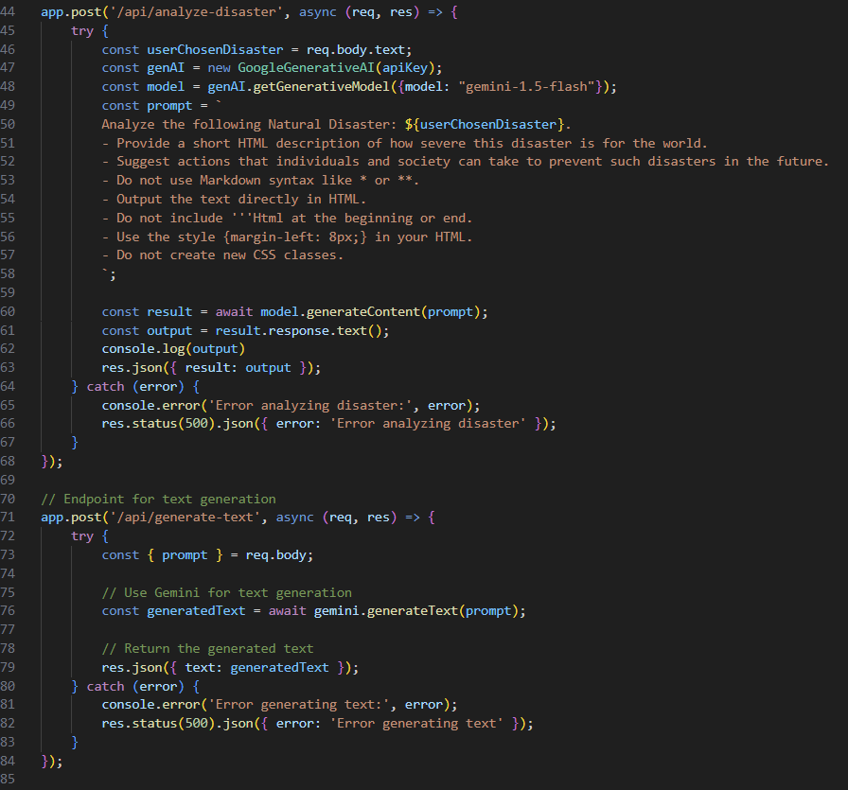

## Integration der AI im Frontend

Um die Antwort der KI sichtbar für den Benutzer zu machen, habe ich im Frontend einen "Analyze"-Button implementiert. Dieser Button ruft bei einem Klick eine Funktion auf, die die Antwortdaten vom Backend abruft und sie dann im Frontend anzeigt.

Zuerst habe ich sicherstellen müssen, dass die Backend-Route für die KI-Analyse eingerichtet ist und die Daten korrekt verarbeitet werden. Dann habe ich im Frontend einen Button platziert, der die Anfrage an den Server sendet, wenn der Benutzer daraufklickt.

Ein Bild, das Text, Screenshot, Zahl, Schrift enthält.

# Quellenverzeichnis

## Recherchen

<https://www.stackoverflow.com/>

<https://livelinuxusb.com/create-trojan-virus-kali-linux/>

<https://livelinuxusb.com/how-to-use-meterpreter-controlling-trojan/>

<https://superuser.com/questions/1655764/how-to-i-get-a-batch-file-to-download-a-file-from-a-url>

<https://docs.vmware.com/en/VMware-Workstation-Pro/17/com.vmware.ws.using.doc/GUID-D6D9A5FD-7F5F-4C95-AFAB-EDE9335F5562.html>

<https://superuser.com/questions/1314420/how-to-unzip-a-file-using-the-cmd>

<https://www.autoitscript.com/forum/topic/112290-download-url-file-and-execute-file/>

<https://www.csoonline.com/article/570233/17-types-of-trojans-and-how-to-defend-against-them.html>

<https://www.file-upload.net/en/>

## Bilder

<https://media.licdn.com/dms/image/D5612AQEjZljStRxpOQ/article-cover_image-shrink_720_1280/0/1691568005689?e=2147483647&v=beta&t=rxvxeJFtvRWekVeB8NzaZV-UV_woa0C5XIjbZsZzPnY>

<https://storage.googleapis.com/gweb-uniblog-publish-prod/images/Gemini_SS.width-1300.jpg>

<https://images.idgesg.net/images/article/2017/07/nodejs-server_lg-100729813-large.jpg?auto=webp&quality=85,70>

<https://www.kontur.io/wp-content/uploads/2022/08/Local-mappers.png>

<https://chisellabs.com/glossary/wp-content/uploads/2021/06/What-is-an-API.png>